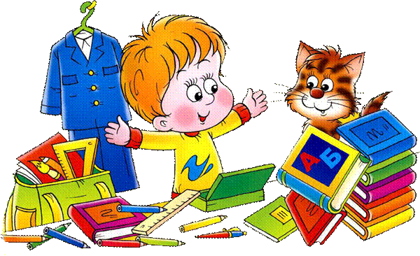

Коррекционно-развивающее занятие
по развитию психомоторики и
сенсорных процессов с использованием технологической карты (1 класс)

Тема: Классификация предметов и их изображений по форме (круглые, квадратные, прямоугольные, треугольные).
Форма проведения: урок-путешествие.

Цель: развитие умения классифицировать предметы и их изображений по форме в процессе познавательной деятельности.
Задачи:
1. Учить детей правильно называть геометрические фигуры, оперировать образом форм в представлении, находить предметы различной формы;
2. Развивать мелкую моторику, тактильно-двигательные чувства, корригировать недостатки познавательной деятельности;
3. Воспитывать чувство товарищества, уважения друг к другу, вырабатывать правила поведения.
Оборудование:
изображение паровозика (приложение № 1), таблички с названиями станций (приложение № 2), мешочек с геометрическими фигурами, набор геометрических фигур на каждого ребенка, изображения геометрических фигур (приложение № 3), магниты, ручки для письма, рабочие тетради, предметные картинки по форме геометрических фигур (приложение № 4), фотоаппарат, бумажный скотч, карточки на каждого ребенка, наклейки.
Ход занятия:
Этап | Назначение | Содержание | Материалы | Оборудование | Время минуты

Приветствие. Дыхательное упражнение «Гудок паровоза» Создание настроя на совместную работу, стабилизация нервных процессов.
Психолог: Ребята, у нас сегодня необычное занятие. Мы отправимся с вами в путешествие в страну геометрических фигур. Если вы отгадаете загадку, то сразу поймете, на чем мы с вами отправимся в дорогу:
Ем я уголь, пью я воду,
Как напьюсь – прибавлю ходу.
Везу обоз на сто колес.
И называюсь…(паровоз)
(Тот кто отгадал загадку – машинист паровоза. На протяжении урока машинист передвигает паровоз по станциям)
Психолог: Покажите мне, как паровоз гудит. Для этого нужно через нос с шумом набрать воздух, задержать дыхание на счет 1-2 и с шумом выдохнуть через губы, сложенные трубочкой, со звуком «у-у-у» (выдох удлинен).
Молодцы! Машинист, занимает свое место и отправляемся в путь!
Изображение паровозика из геометрических фигур
2 Станция «Тайна». Игра «Волшебный мешочек». Определение геометрической фигуры на ощупь и нахождение подобной фигуры. Машинист перемещает паровозик. Психолог объявляет название станции.
Психолог: На этой станции я обнаружила таинственный мешочек (в мешочке лежат лежат твердые небольшие шаблоны геометрических фигур).
Вам нужно на ощупь определить фигуру, назвать ее и найти такую же на столе (выбранную фигуру кладут на парту, параллельно учитель вывешивает на доску все названные фигуры: квадрат, прямоугольник, треугольник, круг).
Ребята, сегодня мы с вами будем работать с этими геометрическими фигурами. Мы будем учиться распознавать их и правильно определять форму предметов. Психолог задает вопросы:
Ребята, мы с вами уже в пути. Давайте рассмотрим наш паровозик.
- Из каких геометрических фигур он сделан?
- Какого цвета геометрические фигуры?
Отправляемся дальше! Мешочек с геометрическими фигурами. Набор геометрических фигур для каждого ребенка.
Изображения геометрических фигур, магниты по числу изображений.
3 Станция «Школа». Пальчиковая гимнастика с предметами. Работа в тетрадях. Подготовка руки к письму. Формирование графомоторных навыков. Психолог: Мы с вами прибыли на станцию «Школа» (машинист перемещает паровозик).
- Что мы обычно делаем с вами в школе? (учимся, читаем, пишем).
Чтобы нам красиво выполнить задание в тетрадях, давайте подготовим наши пальчики (упражнение с ручкой для письма «Самомассаж ладоней и пальцев»).
Психолог: Открываем тетради. Вам нужно заштриховать фигуры так, как у вас показано в тетрадях.
Психолог: Едем дальше! Ручка для письма, рабочая тетрадь.
4 Станция «Музей». Классификация изображений предметов по форме.
Психолог: Ребята, кто знает, что такое музей? Кто такой художник? (объяснить).
Психолог: На выставку художники принесли множество картин, на которых они изобразили различные предметы. Нам нужно помочь расставить картины по залам. Если предмет на картине имеет форму круга, помещаем в круглый зал и т. д.
- Продолжаем наше путешествие (машинист перемещает паровозик). Большие предметные картинки с предметами в форме круга, квадрата, треугольника, прямоугольника. Бумажный скотч.
5 Станция «Фотоателье» Физминутка. - Что такое фотоателье? (объяснить)
Психолог: Давайте сфотографи-руемся на память. Каждый из вас встает в круг и выполняет те движения, которые я буду говорить.
Повернись налево к другу,
Левую дай другу руку.
Шаг назад и шаг вперед,
Вправо, влево поворот.
Покружимся, повернемся,
Снова за руки возьмемся!
Сделай шаг вперед, дружок!
Станет тесным наш кружок!
Покружились, потолкались,
Повернулись, улыбнулись!
(фотографируемся, в т.ч. на фоне оформленной доски) Фотоаппарат.
6 Станция «Рисование». Работа с карточками. Закрепление материала.
Психолог: Мы с вами приехали на станцию «Рисование» (машинист перемещает паровозик).
Психолог: Я раздаю вам карточки. Вверху нарисована геометрическая фигура. Ниже – предметы. Вам нужно раскрасить только те предметы, которые похожи на фигуру. Будьте внимательны!
(Когда выполнят, обсуждаем). Карточки для каждого ребенка.
Подведение итогов. Рефлексия. Поощрение детей. Психолог:
- С какими геометрическими фигурами мы сегодня с вами работали?
- Какие предметы похожи на круг? (квадрат? треугольник? прямоугольник?)
- Молодцы! Наше путешествие закончилось. Вы очень хорошо сегодня работали! Наклейки с изображением автомобиля для каждого ребенка.

